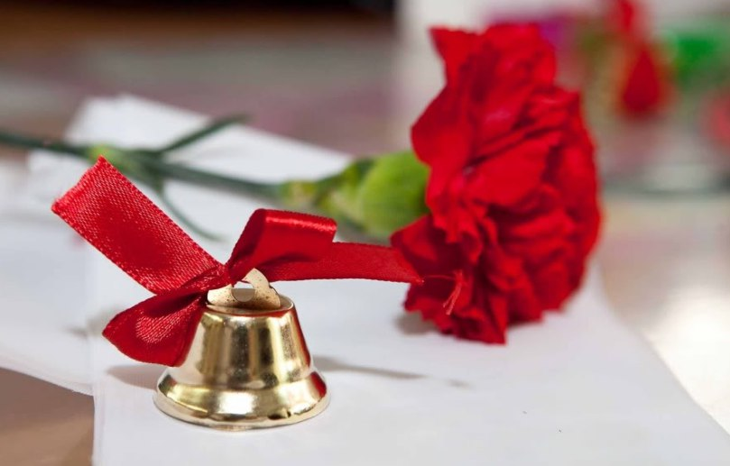
Құрметті ұстаздар, қонақтар, ата-аналар түлектер!
Қоңырау үнi. Бұл үн бiлiм кемесi – мектеп қабырғасынан шыққан әрбiр адамның құлағына таныс, жүрегiне жақын. Алғашқы қоңырау – балалық арманыңды жетелеп, бiлiм алып, мақсатыңды айқындауға шақырса, соңғы қоңырау үнi – кәмелетке толып, оң-солын танып, қанаттанған бозбала мен бойжеткендердi арман биiктерiне ұшырып, ең үлкен өмiр мектебiне шығарып салады. Соңғы қоңырау – осындай қимас қоштасу әуенi сәтiмен ыстық.
Бұл мереке олардың мәңгі естеріңде қалатын, қайталанбайтын, сағынышпен еске алып жүретін, балалық шақпен қоштасып, үлкен өмірдің алғашқы баспалдағына аяқ басар сәттері. Ендісанаулыкүндерденкейін 11 жыл бойы ілім, тәрбие берген аяулы ұстаздарымен, алтын ұямектептеріменқоштасқалыотыр. Қазіролардыңалдарыңдаүлкен сын ҰБТ сыны тұр. Сол сыннан сүрінбей өтіп, әрқайсы өздерінің қалаған мамандықтарының иесі болуларына шын жүректен тілектеспін. Ел ертеңі, ақылына білімі сай тәуелсіз елдің жастары – Сендерсіңдер!
Биылғы оқу жылында мектебімізді 9 түлек аяқтап отыр. Білім сапасы: 78%. Мектебіміздің түлектері абыройымызды асқақтатып,білімнің биігінен көрініп жүрген түлектерімізді мақтан етеміз.
Олар: Абдуали Нұрдәулет «Жас Отан» жастар ұйымының мүшесі, халықаралық мәнерлеп оқу сайысының бірінші дәрежелі диплом иегері, республикалық «Жарқын болашақ» олимпиадасының облыстық кезеңінің 3 дәрежелі жүлдегері, мектеп өміріндегі іс -шаралардың белсенді жүргізушісі.
Амантаев Әділет облыстық КАРГУ олимпиадасынан физика пәні бойынша 3 дәрежелі диплом иегері, спорттық жарыстардың жүлдегері.
Сүлейменова Әсел облыстық ғылыми-зерттеу жұмысының жеңімпазы, қазақ тілі мен әдебиеті пәнінен қалалық олимпиаданың 3 орын иегері.
Раульева Зарина география пәнінен қалалық олимпиаданың 3 орын иегері, ағылшын тілін жетік меңгерген.
Мақажан Ерсана қалалық мәнерлеп оқу сайысының жүлдегері.
Жыл сайын ҰБТ көрсеткіші өсуде, өткен оқу жылында 4,5 баллға көтерілдік, биылғы түлектерімізден де осындай нәтиже күтудеміз.
Барлықтарың Ұлттық Бірыңғай тестілеуден абыроймен өтіп, Қазақстанымыздың білікті маманы атануларыңа, жауапкершілікті терең сезініп, әрқашан сенім биігінен шыға білулеріңе тілектеспін!
Құрметті түлектер, алдағы уақытта тек жақсы жетістіктеріңмен, жоғарғы көрсеткіштеріңмен қуанта беріңдер. Мен сендерге мектеп ұжымы атынан жоғары білімді жақсы азамат, білікті маман болып, болашақта еліміздіңөркендеуіне лайықты үлес қосады деп сенім білдіремін. Үлкен өмір жолына бастар қадамдарың сәтті болсын! Бәріңе ақ жол тілеймін!

